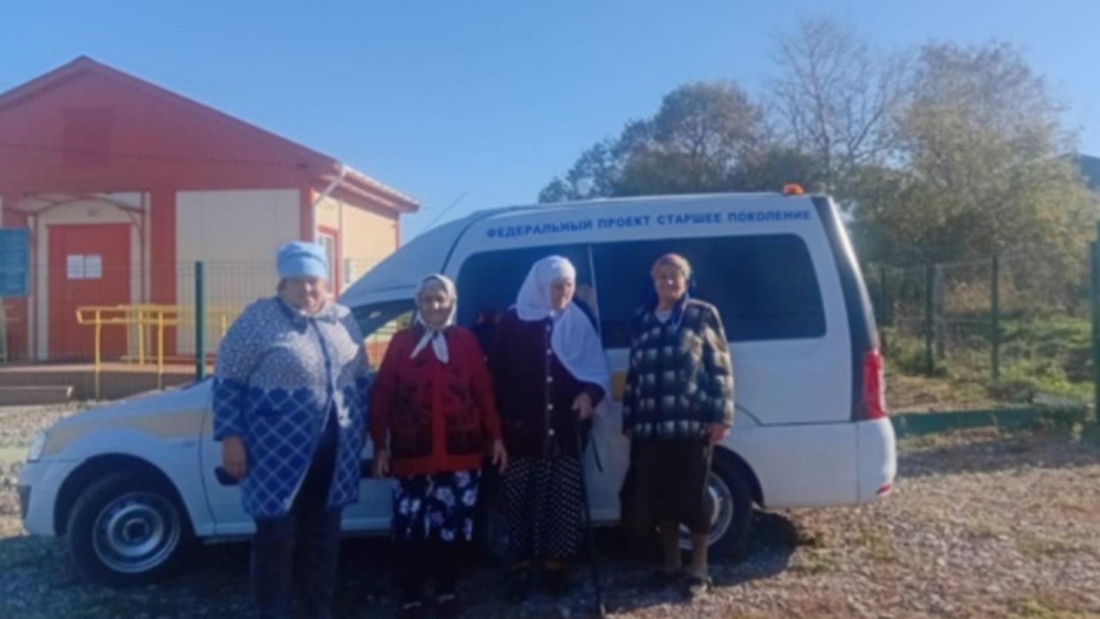
В Алькеевском муниципальном районе Татарстана в рамках федерального проекта «Старшее поколение» национального проекта «Семья» уже год проводится программа по транспортировке пожилых людей старше 65 лет из сельских населенных пунктов в медицинские учреждения.
Планируется охватить этой услугой более тысячи жителей Алькеевского района. Благодаря эффективному взаимодействию Комплексного центра социального обслуживания населения и медицинских учреждений, за первые девять месяцев текущего года в медицинские организации района было доставлено 1074 пожилых гражданина.

